Вопрос 1
Основные положения молекулярно-кинетической теории, их опытные обоснования. Масса, размеры и скорость молекул. Взаимодействие молекул.
Молекулярно-кинетическая теория (МКТ) — учение о строении и физических свойствах веществ на основе их молекулярного строения.
В отличие от термодинамики (теория тепловых явлений, в которой не учитывается молекулярное строение макроскопических тел, основанная на макропараметрах: давление, объем, температура) МКТ основывается на структуре вещества.
В основе МКТ лежат три основных положения:
- Все вещества состоят из мельчайших частиц: молекул, атомов, ионов, между которыми есть промежутки.
Молекула — мельчайшая частица вещества, химически делимая на атомы, имеющая состав вещества и определяющая его свойства.
Атом — мельчайшая химически-неделимая частица вещества.
Ион - заряженные частицы.
- Атомы и молекулы находятся в непрерывном и хаотическом движении.
- Между молекулами существуют силы взаимодействия (притяжения и отталкивания)
Обоснования положений МКТ:
№
1 | Прямое | Туннельный микроскоп (1980-е года)  Механизм микроскопа основан на возникновении туннельного тока между вольфрамовым острием и поверхностью, находящимися под напряжением (≈0,01 В). Туннельный ток сильно зависит от расстояния между острием и поверхностью, поэтому при его изменении на 2*10⁻⁸ (примерный размер атома) сила тока меняется в тысячи раз. С помощью такого микроскопа можно получить атомное изображение поверхности.
1 | Косвенные | Закон Дальтона о кратных отношениях (масс) (1803 год)  При образовании любых химических соединений массы реагирующих веществ находятся в строго определенных отношениях.
2 | Прямое | Диффузия — самопроизвольное выравнивание неоднородных концентрации атомов разного вида. (Концентрация — число частиц на единицу вещества) Примеры: смешивание воды и кислоты (ж-ж), растворение сахара в воде (ж-т), духи в воздухе (г-г), сжатие медного и стального цилиндров (т-т).
2 | Прямое | 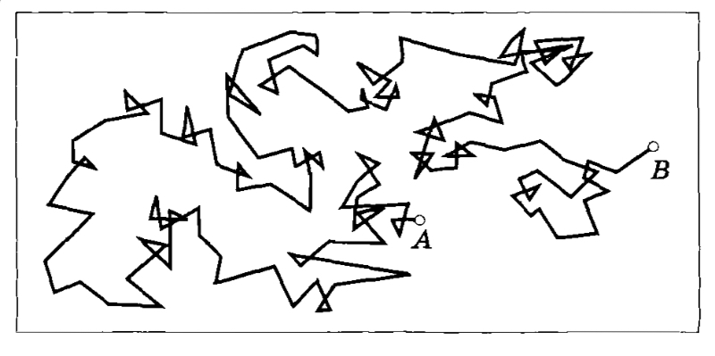  Броуновское движение — беспорядочное движение мельчайших частиц вещества, взвешенного в жидкости или газе. Обнаружено Робертом Броуном в 1827 году во время наблюдения за движением пыльцы в воде.  Взвешенные частицы движутся под действием молекул жидкости, которые сталкиваются с ними. Так как движение молекул хаотично, то результирующая сила, действующая на взвешенную частицу непрерывно изменяется по величине и направлению и может перемещать частицу в пространстве. Интенсивность движения не зависит от вещества частиц, но зависит от их размеров и возрастает при увеличении температуры жидкости. Таким образом, тепловое движение — хаотичное движение молекул.
3 | Прямое | Применение некоторой силы для разрыва бумаги, разлома палки. Существование постоянных целостных предметов. Два бруска свинца, очищенные от оксидов, слипаются и могут выдержать несколько килограммов. Невозможность пробить стену без применения больших усилий.
Силы взаимодействия молекул
Природа молекулярных сил электромагнитная.
Притяжения | Ориентационные | У многих молекул распределение положительных и отрицательных зарядов таково, что можно рассматривать их как совокупность двух точечных зарядовина небольшом расстоянии. Такая система — электрический диполь. Возникающая между такими молекулами сила взаимодействия (ориентационная) максимальна, когда диполи расположены на одной прямой (т. к. расстояние между разноименными меньше, чем между одноименными). Если расстояние между молекулами– расстояние между молекулами,— дипольные моменты, сила пропорциональна произведению дипольных моментов и обратно пропорциональна седьмой степени расстояния между ними. | 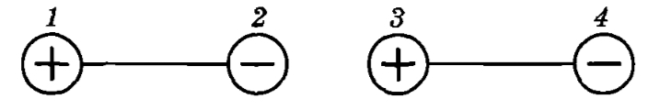
Притяжения | Индукционные | Также называются поляризационными. Возникает между диполем и недиполем. Дипольная молекула создает электрическое поле, которое поляризует молекулу с равномерно распределенными по объему электрическими зарядами. Неполярная молекула поляризуется и возникает дипольный момент. Сила взаимодействия пропорциональна дипольному моменту полярной молекулы и поляризуемости(характеризующей способность поляризоваться) и обратно пропорциональна седьмой степени расстояния между молекулами.
Притяжения | Дисперсионные | Возникают между неполярными молекулами. Например, между атомами инертных газов.  В среднем дипольные моменты молекул равны нулю, но в каждый момент времени «мгновенный» диполь, возникающий за счет сложного расположения электронов, создает поле, которое поляризует соседние неполярные атомы. Полная сила взаимодействия есть среднее значение по всем возможным «мгновенным» диполям, пропорциональное произведению поляризуемостей и обратно пропорциональное седьмой степени расстояния между молекулами
Отталкивания | Силы отталкивания обратно пропорциональны тринадцатой степени расстояния между молекулами.  Они очень быстро возрастают при сближении молекул и не оказывают заметного влияния на остальные процессы. Но силы отталкивания очень сильно зависят от индивидуальных свойств молекул.
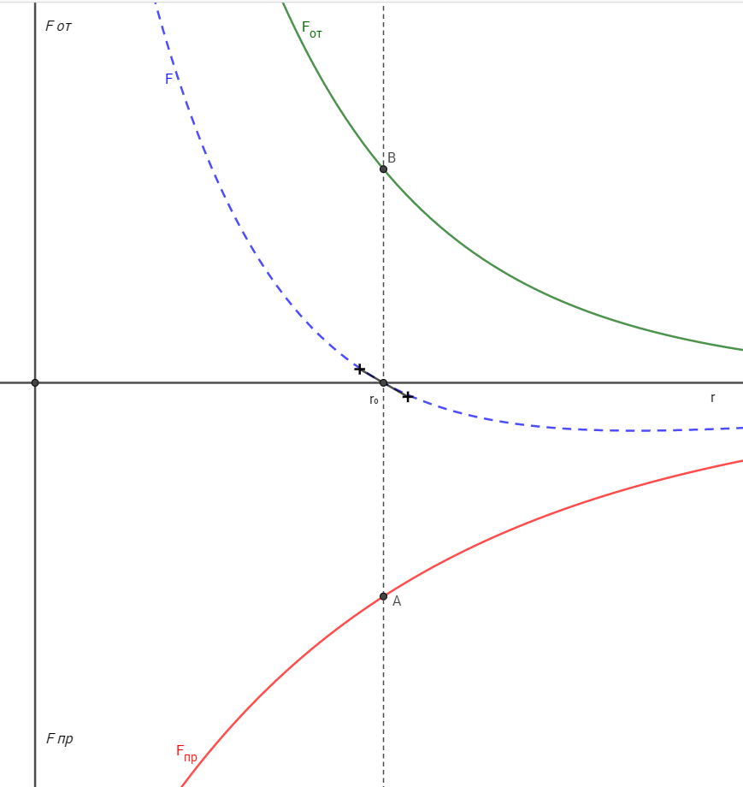
Силы отталкивания принято считать положительными, а силы притяжения отрицательными. Рассмотрим график зависимости этих сил от расстояния между молекулами.
На расстояниисила притяжения равна силе отталкивания. Это положение соответствует состоянию равновесия.
На некотором участке в окрестности положения равновесия, график линеен, то есть выполняется закон Гука.

При расстоянии меньшемпреобладает сила отталкивания, при большем- сила притяжения.

Основные величины
Количество вещества — физическая величина, пропорциональная числу частиц (структурных единиц).
1 моль — количество вещества, содержащего столько же частиц, сколько атомов содержится в изотопе углерода
Постоянная Авогадро - это число частиц, содержащееся в 1 моле вещества .
Молярная масса – это масса 1 моля вещества.
Относительная молекулярная масса вещества — отношение массы молекулы (атома) данного вещества к массы атома углерода

Атомная единица массы:
Ангстрем

